Araştırma Makalesi

Trabzon Yavuz Sultan Selim Camii’nin Akustik Özelliklerinin Bilgisayar Simülasyon Programı Aracılığıyla İncelenmesi

Mustafa KAVRAZ ^{1*}, Barış İLBAN²

¹ KTÜ Mimarlık Fakültesi, Mimarlık Bölümü; mkavraz@ktu.edu.tr
² ATU Mimarlık ve Tasarım Fakültesi, Mimarlık Bölümü; barisilban@yandex.com
* Sorumlu Yazar; mkavraz@ktu.edu.tr

Gönderme tarihi: 25/06/2019
Kabul tarihi: 12/12/2019
ÖZET
Camiler İslam Dininin ibadet mekanları ve çok sayıda insanın bir arada ibadet ettiği binalardır. Bu sebeple iç mekanlarında oluşan sesin, ortam içerisinde dağılımı ile dinleyiciler tarafından optimum şekilde algılanması mimari akustik açısından önem taşımaktadır. Bundan dolayı çalışmada, Trabzon’da yer alan Yavuz Sultan Selim Camii’ne ait akustik özellikler incelenmiş, Bilgisayar Simülasyon Yöntemi ile Sesin Nesnel Parametreleri açısından değerlendirilmiştir. Değerlendirme Çınlama Süresi (RT), Erken Gecikme Süresi (EDT), Belirginlik (D50), Netlik (C80) ve Konuşma İletim Endeksi (STI) nesnel parametreleri ile gerçekleştirilmiştir. Çalışmada; caminin boş, %50 dolu ve %100 dolu olduğu durumlar için, alıcıların oturma ve ayakta durma pozisyonlarında, ses kaynağı olan imamın namaz kıldırdığı ve hutbede vaaz verdiği iki konum dikkate alınmıştır. Simülasyon neticesi elde edilen nesnel parametre değerleri ile caminin akustik performansı tespit edilmiştir. Çalışmada kişi başına düşen iç mekan hacminin düşük olduğu ve buna bağlı olarak çınlamanın optimum düzeylerden düşük olduğu, konuşmaların ise anlaşılabilir olduğu sonucuna varılmıştır.
Anahtar Kelimeler: cami akustiği; akustik performans; sesin nesnel parametreleri; simülasyon
Investigation of Acoustic characteristic of Yavuz Sultan Selim Mosque in Trabzon by Computer Simulation Program
ABSTRACT
Mosques are places of worship of Islam and buildings where many people worship together. For this reason, distribution within the environment and optimally perception by the audience of the sound generated in the interior is important for the architectural acoustics.Therefore, in this study, acoustic properties of Yavuz Sultan Selim Mosque in Trabzon were examined and evaluated in terms of Objective Parameters of Sound by Computer Simulation Method. The evaluation was performed with objective parameters Reverberation Time (RT), Early Decay Time (EDT), Clarity (D50), Clarity (C80) and Speech Transmission Index (STI).In the Study, for the cases where the mosque is empty, 50% full and 100% full; the two positions in the sitting and standing positions of the receivers; where the imam, the source of sound, prayed and preached in the sermon were considered. The acoustic performance of the mosque was determined by the objective parameter values ​​obtained as a result of the simulation. In the work was concluded that because of low volume of the interior space per person, the reverberance was lower than optimum values and the speech were understandable.
Keywords: mosque; acoustic; objective parameters of sound; simulation

1. GİRİŞ

Hacim akustiği konusunda modern çalışmaların gerçekleştirilmesiyle birlikte birçok bilim adamı tarafından yapılan farklı araştırmalarda ağırlıklı olarak konser salonları, konferans salonları, tiyatro salonları gibi sahne yapıları incelenmiştir. Bu salonlarda ulaşılan akustik kalitenin ibadet mekânlarında da elde edilmesi için özellikle kiliseler ve camiler üzerinde de birçok araştırmalar yapılmış, yapı niteliğine özgü konfor koşulları belirlenmeye çalışılmıştır.

Abdou (2003) “Suudi Arabistan’daki Camilerin Akustik Karakterlerinin Ölçülmesi” (Measurements of Acoustical Characteristics of Mosques in Saudi Arabia) isimli çalışmasında Suudi Arabistan’daki farklı boyut ve mimari özellikteki 21 adet camiyi akustik nitelikleri bakımından incelemiştir. Hacimlerine göre camileri 5 farklı gruba ayırmıştır. Camilerin boş durumlar için ölçümler fan ve klima sistemlerinin çalıştığı ve çalışmadığı durumlarda ayrı ayrı gerçekleştirilmiştir. Carvalho ve Freitas (2011) “Acoustical Characterization of the Central Mosque of Lisbon” adlı çalışmalarında Lizbon Merkez Camii’nin akustik özelliklerini cami boş durumdayken ses güçlendirme sistemlerinin çalıştığı ve çalışmadığı durumlarda yerinde ölçümler yaparak incelemişlerdir. Sü ve Yılmazer (2008) “The Acoustical Characteristics of the Kocatepe Mosque in Ankara, Turkey” isimli çalışmalarında ODEON programı kullanarak Kocatepe Camii’nin akustik özelliklerini bilgisayar simülasyonu yöntemiyle incelemişlerdir. Kavraz (2014) “The Acoustic Characterstics of the Çarşı Mosque in Trabzon, Turkey” adlı çalışmasında Trabzon’daki Çarşı Camii’nin akustik özelliklerini Bilgisayar Simülasyonu Yöntemi ile incelemiştir. Camide mevcut durum ve duvarlarının ahşap kaplı olduğu iki farklı durumda inceleme yapılmıştır. Suarez vd. (2005) yaptıkları çalışmada bugün katedral olarak kullanılan Cordoba Camii’nin akustik özelliklerini incelemişlerdir. Yapının cami olarak kullanıldığı dönemdeki duruma, 15. yy’daki katedral olarak kullanılmaya başladığı duruma ve 16. yy’da yapılan eklemelerden sonraki duruma ait çınlama süreleri bilgisayar simülasyonu ile, günümüzdeki durumu ise yerinde yapılan ölçümlerle tespit edilip karşılaştırılmıştır. Gül ve Çalışkan (2013), Doğramacızade Ali Paşa Camii üzerine yaptıkları çalışmada caminin akustik özelliklerini yerinde ölçüm ve bilgisayar simülasyonu yöntemleriyle incelenmiştir.

Bu çalışma kapsamında, Trabzon’da bulunan Yavuz Sultan Selim Camii’nin ibadet bölümünün mevcut durum için akustik özellikleri bilgisayar simülasyon programı aracılığıyla incelenmiştir.

2. MATERYALLER VE METOTLAR

Trabzon’un İnönü Mahallesi’nde yer alan ve inşasına 1988 yılında başlanan Yavuz Sultan Selim Camii Klasik Osmanlı mimarisinden farklı, modern çizgiler taşıyan oval bir plan tipine sahiptir. İç bölümü ana ibadet salonu (harim) ile üzerinde yer alan mahfil katından oluşmaktadır. Ana ibadet salonu ve balkon katıyla beraber toplam 390 m² kullanım alanına sahip olan cami betonarme konstrüksiyon ile inşa edilmiştir. 406 kişi kapasiteli caminin toplam iç hacmi 2460 m³’tür. Camide kişi başına düşen hacim yaklaşık 6 m³ olup ana kubbenin tepe noktasının zeminden yüksekliği 17,80 m’dir (Şekil 1).
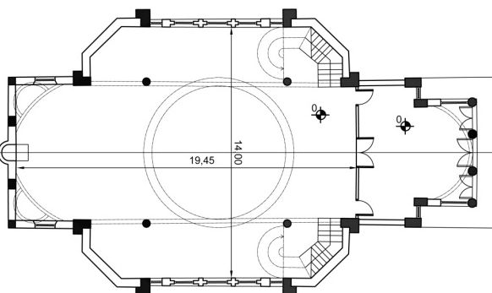  (a) | 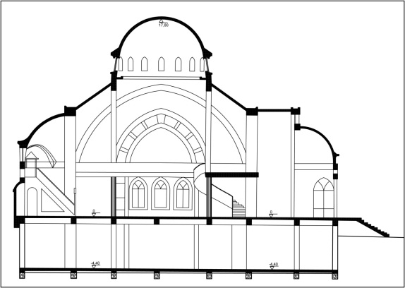  (b)
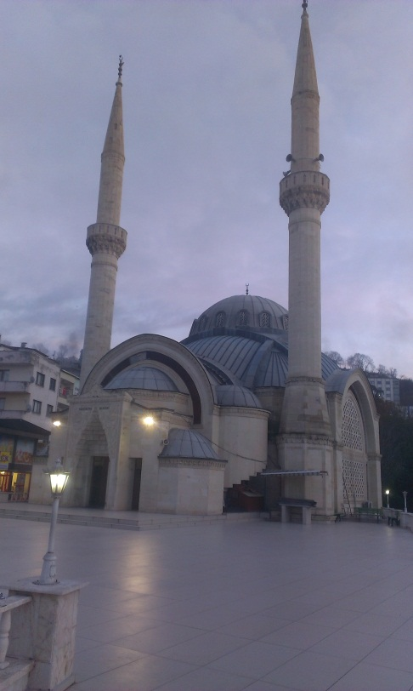  (c) | 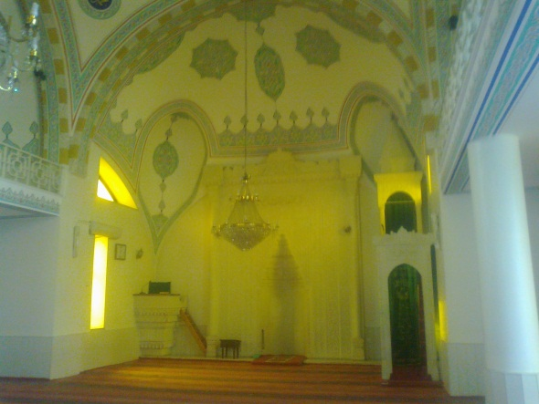  (d)

Şekil 1. Yavuz Sultan Selim Camii’nin şekilsel ifadeleri: (a) Caminin planı (YSSCKD, 2014) (b) Caminin kesiti (YSSCKD, 2014) (c) Caminin dış görünümü (d) Caminin iç görünümü (İlban, 2016).

2.1. Caminin 3D Modelinin Hazırlanması

Temin edilen rölöveler ve mimari projeler (YSSCKD, 2014) ile yerinde gözlem ve ölçüm sonucu elde edilen verilere göre caminin Sketchup 8 programında üç boyutlu modeli hazırlanmıştır (Şekil 2). Model hazırlanırken ODEON Version 10.1 programının kullanım kılavuzunda yer alan tavsiyeler dikkate alınmıştır (Christensen, 2009).

2.2. Malzemeler ile İlgili Yapılan Kabuller

Yapılan üç boyutlu modeller ODEON Version 10.1 programına aktarıldıktan sonra yüzeyler için ODEON Version 10.1 malzeme kütüphanesindeki malzemelerden en uygunları seçilmiştir. Yavuz Sultan Selim Camii modelini oluşturan yüzeyler, yüzeyleri oluşturan malzemeler ve bu malzemelere ait oktav bantlardaki ses yutma katsayıları Tablo 1’de yer almaktadır. Malzemelerin ses dağıtma katsayıları ise, ODEON 10.1 programının kullanım kılavuzunda verilen tablodaki önerilere uygun olarak tanımlanmıştır (Christensen, 2009).

Tablo 1. Yavuz Sultan Selim Camii yüzey malzemeleri ve malzemelere ait ses yutma katsayıları
 | No | Yüzey | Malzeme | ODEON Kodu | Ses Yutma Katsayıları
 |  |  |  |  | 125 Hz | 250 Hz | 500 Hz | 1 kHz | 2 kHz | 4 kHz
Zemin yüzeyleri | 1 | Zemin döşemesi | Halı | 7005 | 0,08 | 0,24 | 0,57 | 0,69 | 0,71 | 0,73
 | 2 | İbadet edenler | İnsan | 11050 | 0,15 | 0,23 | 0,56 | 0,78 | 0,88 | 0,89
Duvar yüzeyleri | 3 | Duvarlar | Sıva | 4002 | 0,02 | 0,02 | 0,02 | 0,02 | 0,02 | 0,02
 | 4 | Mihrap | Mermer | 2001 | 0,01 | 0,01 | 0,01 | 0,01 | 0,02 | 0,02
 | 5 | Pencereler | Cam | 10001 | 0,18 | 0,06 | 0,04 | 0,03 | 0,02 | 0,02
 | 6 | Pencere denizlikleri | Mermer | 2001 | 0,01 | 0,01 | 0,01 | 0,01 | 0,02 | 0,02
 | 7 | Kapılar ve duvar dibi kaplama | Ahşap | * | 0,1 | 0,1 | 0,1 | 0,08 | 0,08 | 0,09
Tavan- kubbe yüzeyleri | 8 | Kubbeler | Sıva | 4002 | 0,02 | 0,02 | 0,02 | 0,02 | 0,02 | 0,02
 | 9 | Tavanlar | Sıva | 4002 | 0,02 | 0,02 | 0,02 | 0,02 | 0,02 | 0,02
Diğer yüzeyler | 10 | Minber, kürsü | Sıva | 4002 | 0,02 | 0,02 | 0,02 | 0,02 | 0,02 | 0,02

* (Abdülrahimov, 2005)

2.3. Doluluk Oranlarına Göre Oluşturulan Senaryolar

Camilerde ses kaynağı olarak imamın yer aldığı iki konum bulunmaktadır. Bunlar namaz esnasında ibadet edenlerin en önünde durarak namazı yönettiği mihrap ve vaaz esnasında üzerine çıkıp cami cemaatine konuşma yaptığı minberdir. “namaz modu” ve “vaaz modu” olarak adlandırılacak bu iki durumu temsil etmek için iki konuma, üzerinde bulundukları zeminlerden 150 cm yüksekliğe (ISO, 2009) birer adet ses kaynağı tanımlanmıştır.

Cami; cuma namazı, teravih namazı, bayram namazı gibi camilerde yoğunluğun fazla olduğu ibadetler için cami %100 dolulukta, vakit namazları gibi yoğunluğun düşük olduğu ibadetler için camiler %50 dolulukta kabul edilmiştir (Kavraz, 2014). Bu doluluk oranları, namazın kıyam ve son oturuş (Ka’de-i ahire) olarak adlandırılan, ayakta durma ve oturma pozisyonlarına göre de düzenlenmiştir. Kurgulanan her durumun namaz modunda (mihraptaki ses kaynağı noktasının aktif olması-1) ve vaaz modunda (minberdeki ses kaynağının aktif olması-2) olarak adlandırılmış olan iki farklı faaliyet modu ile kombinasyonları sonucu oluşan on farklı durumdan sekizi araştırmada esas alınacak senaryolar olarak kabul edilmiştir (vaaz modunda, ibadet edenlerin ayakta durma pozisyonunda oldukları %50 ve %100 doluluktaki iki durum, camideki ibadet faaliyetleri süreçlerinde karşılıkları bulunmadığı için araştırma kapsamına alınmamıştır). Kabul edilen bu sekiz senaryo;

● Senaryo 1: Caminin boş olduğu namaz modu, 1(boş)

● Senaryo 2: Caminin boş olduğu vaaz modu, 2(boş)

● Senaryo 3: Caminin %50 dolu, ibadet edenlerin oturma pozisyonunda olduğu namaz modu, 1(O)(%50)

● Senaryo 4: Caminin %50 dolu, ibadet edenlerin oturma pozisyonunda olduğu vaaz modu, 2(O)(%50)

● Senaryo 5: Caminin %50 dolu, ibadet edenlerin ayakta olduğu namaz modu, 1(A)(%50)

● Senaryo 6: Caminin %100 dolu, ibadet edenlerin oturma pozisyonunda olduğu namaz modu, 1(O)(%100)

● Senaryo 7: Caminin %100 dolu, ibadet edenlerin oturma pozisyonunda olduğu vaaz modu, 2(O)(%100)

● Senaryo 8: Caminin %100 dolu, ibadet edenlerin ayakta olduğu namaz modu, 1(A)(%100)

şeklindedir.

2.4. Alıcılar ve Ses kaynakları

ODEON Simülasyon programı ile camide ibadet edenler için belirlenen alan “Grid Definition” bölümünde tanımlanmıştır. Doluluk ve yarı doluluk durumlarında ibadet edenleri temsilen oluşturulan dikdörtgen prizmaların üst yüzeyleri 50 cm x 50 cm boyutunda grid yüzeyleri halinde tanımlanmış ve alıcı konumları belirlenmiştir. Boş durumda alıcı konumlarının yüksekliklerinin belirlenmesi için ise tam doluluk durumunda ibadet edenlerin bulundukları zemin grid yüzeyi olarak tanımlanıp 160 cm yükseltilmiştir.

Ses kaynağı noktaları; imamın namaz esnasında bulunduğu mihrap (Kaynak 1) ve vaaz sırasında çıktığı minber (Kaynak 2) olmak üzere iki noktada tanımlanmıştır. Her iki konumda da, ses kaynağı bulundukları zemin düzleminin 150 cm üzerine (ISO, 2009) yerleştirilmiştir.

2.5. Programın Çalıştırılması Süreci
Çalışma kapsamında caminin doluluk oranları ve cami içerisinde gerçekleşen faaliyetlere göre oluşturulan senaryolar doğrultusunda Sketchup 8 programında hazırlanan modeller .dxf dosya formatında kaydedilerek ODEON version 10.1 programına aktarılmıştır. İlk olarak, modellerin oluşturulması ve farklı dosya formatlarına dönüştürülmeleri sırasında oluşabilecek geometrik hatalara karşı “3D Geometry Debugger” komutu ile modeller kontrol edilmiş ve modellerin hatasız oldukları belirlenmiştir. Daha sonra yüzeylerde modelleme sırasında yapılan veya format dönüşümü sırasında oluşabilen, simülasyon işlemi sırasında ışınların mekan içerisinden kaçmasına sebep olabilecek boşlukların simülasyon sonuçlarını etkileyebilecek miktarda olup olmadığı “3D Investigate Rays” komutu ile kontrol edilmiştir. Kontroller tamamlanıp modellerin simülasyona uygun oldukları belirlendikten sonra kurgulanan senaryolar doğrultusunda ses kaynağı ve alıcı noktaları tanımlanmış, grid konumları belirlenip yüzeylere ilgili malzemeler atanmıştır

“Global Estimation” komutu ile yaklaşık çınlama süresi tespit edilen cami için gerekli “Number of Rays ve “Impulse Response Length” değerleri atandıktan sonra her faaliyet modunda simülasyon işlemi başlatılmıştır. Şekil 2’de camiye ait simülasyon modeli yer almaktadır.
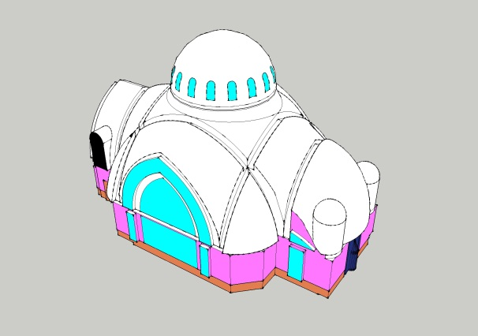  (a) | 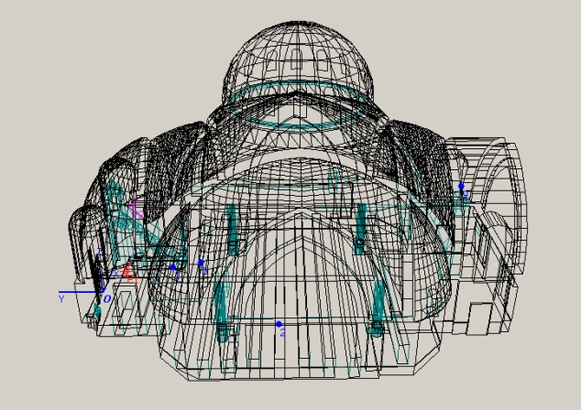  (b)
Şekil 2. (a) Yavuz Sultan Selim Camii’nin Sketchup 8 programında hazırlanan üç boyutlu modeli (b) Simülasyon modeli (İlban, 2016).

3. BULGULAR VE TARTIŞMA

Camiye ait modellerin ODEON version 10.1 programında akustik simülasyonlarının gerçekleştirilmesi sonucu sesin nesnel parametre değerleri elde edilmiştir. Çalışma kapsamında sesin nesnel parametrelerinden; Çınlama Süresi (RT), Erken Gecikme Süresi (EDT), Belirginlik (D50), Netlik (C80) ve Konuşma İletim Endeksi’ne (STI) ait sonuçlar değerlendirilmiştir. Caminin akustik açıdan değerlendirilmesinde kullanılan ses,n nesnel parametrelerine ait optimum değerler Tablo 2’de verilmektedir.
Tablo 1. Camilerin akustik açıdan değerlendirilmesinde kullanılan sesin nesnel parametrelerine ait optimum değer aralıkları
T30 (sn) | EDT (sn) | D50 (%) | C80 (dB) | STI
1,74-2,12 | 1,89-2,31 | 30-70 | -4 +4 | ≥0,45
Kayılı’nın (2005) önerdiği grafiğe göre tespit edilen optimum değerler Abdulrahimov’un (2005) önerdiği ± %10 tolerans aralığına göre hesaplanıp optimum değer aralıklarının alt ve üst sınırları belirlenmiştir. EDT için optimum değer aralığı, Gade’nin (1989) önerdiği Çınlama süresi-EDT ilişkisine göre hesaplanarak belirlenmiştir (Gade, 1989)
Belirginlik parametresi için optimum değer olarak ISO 3382’de önerilen %30-%70 aralığı esas alınmıştır (ISO, 2009). Netlik parametresi için optimum değer olarak Beranek’in (1996) önerdiği -4dB +4 dB aralığı esas alınmıştır (Beranek, 1996), (Tablo 2). STI parametresi için, 0-1 arasındaki STI değerler aralıklarının sınıflandırıldığı tabloda “yeterli” ve daha üst kategorilerdeki (0.45 ve üzeri) değerler optimum olarak kabul edilmiştir (Tablo 3).

Tablo 3. STI Değer aralıklarının sınıflandırılması (Houtgast ve Steeneken, 2002).
Nitelik | STI değeri
Kötü | 0 - 0,32
Zayıf | 0,32 - 0,45
Yeterli | 0,45 - 0,60
İyi | 0,60 - 0,75
Mükemmel | 0,75 - 1

3.1. Elde Edilen T30 Değerlerinin Analizleri

Yavuz Sultan Selim Camii için elde edilen ortalama T30 değerlerinin doluluk oranlarına göre grafikler Şekil 3’te yer almaktadır. Yavuz Sultan Selim Camii’nin hacmi için önerilen optimum T30, 1,74sn – 2,12 sn değer aralığındadır (Tablo 2). Orta frekanslarda her durum için elde edilen T30 değerleri optimum değerlerin altında kalmıştır. Kişi başına düşen hacmin düşük değerde olması T30 değerlerinin orta frekanslarda çok düşük olmasına neden olmuştur.

Halı ve kumaş yüzeylerde oktav bant frekans aralıklarındaki ses yutma katsayı değerlerinin değişim farklarının yüksek olmasından dolayı, alçak frekanslarda yüksek olan T30 değerleri orta ve yüksek frekanslarda çok düşük düzeyde elde edilmiştir. Doluluk oranı azaldıkça T30 değerlerindeki artış özellikle alçak frekanslarda gözlenmekteyken orta ve yüksek frekanslarda daha sınırlı düzeyde kalmıştır. Orta frekanslarda en yüksek T30 değeri 1,12 sn ile caminin boş olduğu namaz modunda, en düşük T30 değeri ise 0,86 sn ile caminin %100 dolulukta ve ibadet edenlerin oturma pozisyonunda olduğu vaaz modunda elde edilmiştir (Şekil 3).
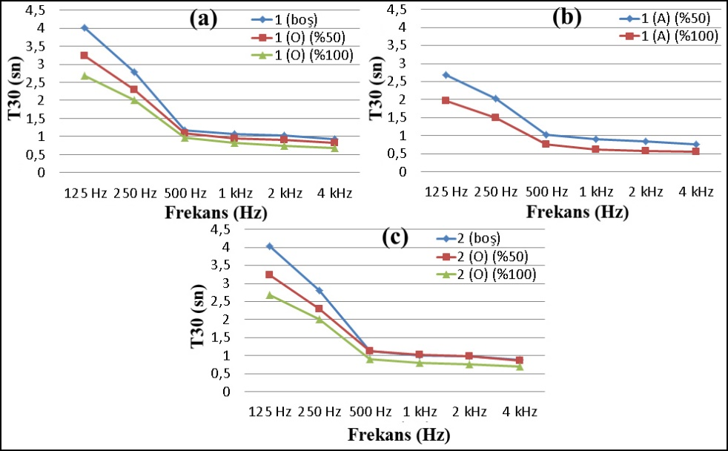

Şekil 3. Yavuz Sultan Selim Camii doluluk oranına göre ortalama T30 değerleri

3.2. Elde Edilen EDT Değerlerinin Analizleri

Yavuz Sultan Selim Camii için elde edilen ortalama EDT sonuçlarının doluluk oranlarına göre grafikleri Şekil 4’te yer almaktadır. Caminin hacmi için önerilen optimum EDT parametresi 1,89sn – 2,12 sn değer aralığındadır (Tablo 2). EDT değerleri genel olarak T30 değerlerinden daha düşük düzeylerde elde edilmiştir. Doluluk oranı arttıkça EDT değerlerinde de, T30 değerlerinde olduğu gibi alçak frekanslarda daha belirgin olmak üzere azalma meydana gelmiştir. Orta frekanslarda hiçbir durumda optimum değerler elde edilememiş, tüm durumlarda mevcut değerler optimum değerlerin altında kalmıştır. Orta frekanslarda en yüksek EDT değeri 1,06 sn ile caminin boş olduğu vaaz modunda, en düşük EDT değeri ise 0,70 sn ile caminin %100 dolulukta ve ibadet edenlerin ayakta durma pozisyonunda olduğu namaz modunda elde edilmiştir (Şekil 4).

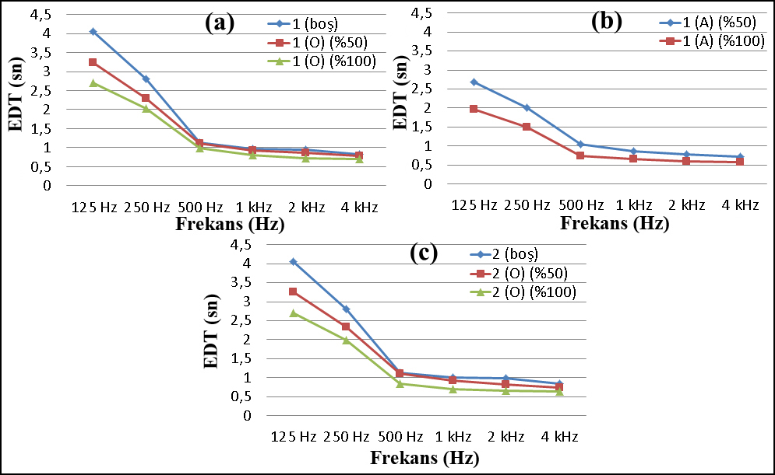

Şekil 4. Doluluk oranlarına göre Yavuz Sultan Selim Camii ortalama EDT değerleri

3.3. Elde Edilen D50 Değerlerinin Analizleri

Yavuz Sultan Selim Camii için elde edilen ortalama D50 değerlerinin doluluk oranlarına göre grafikleri Şekil 5’te yer almaktadır. Optimum D50 parametresi %30 - %70 değer aralığındadır (Tablo 2). D50 değerleri doluluk oranlarına göre incelendiğinde, orta frekanslarda bütün durumlarda değerler optimum aralıkta, optimum üst sınırına yakın olarak elde edilmiştir. Doluluk oranının artışıyla D50 değerleri de yükselmiştir. Orta frekanslarda en yüksek D50 değerleri %62,5 ile caminin %100 dolulukta ve ibadet edenlerin ayakta durma pozisyonunda olduğu namaz modunda, en düşük EDT değerleri ise %52 ile caminin boş olduğu namaz modunda elde edilmiştir (Şekil 5).

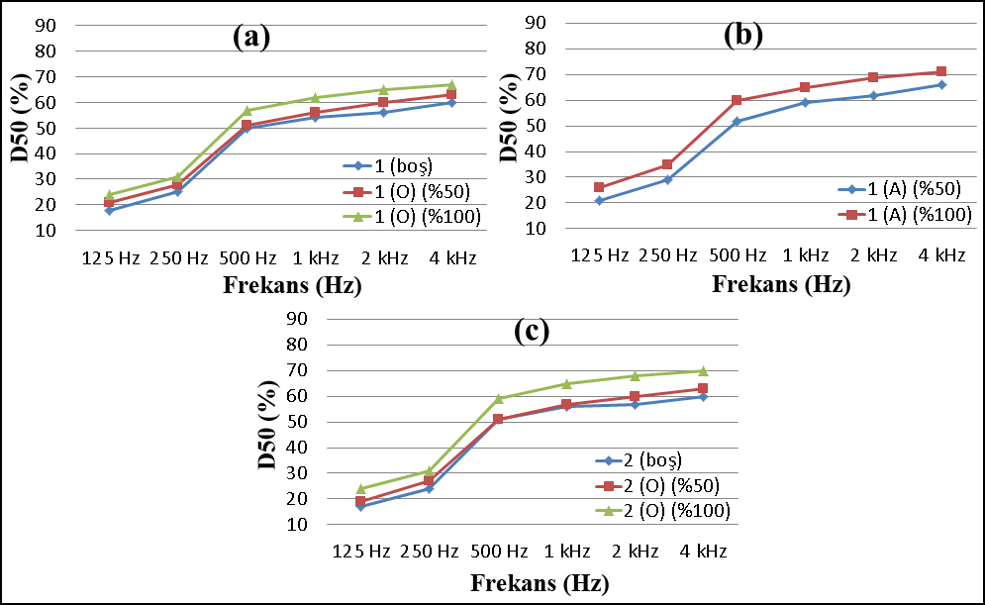

Şekil 5. Doluluk oranlarına göre Yavuz Sultan Selim Camii ortalama D50 değerleri

3.4. Elde Edilen C80 Değerlerinin Analizleri

Yavuz Sultan Selim Camii için elde edilen ortalama C80 değerlerinin doluluk oranlarına göre grafikleri Şekil 6’da yer almaktadır. Optimum C80, -4dB +4dB değer aralığındadır (Tablo 2). Grafikler incelendiğinde C80 değerlerinin orta frekanslarda optimum üst sınırına yakın olarak, yüksek frekanslarda ise optimum üst sınırının üzerine düzeylerde elde edildiği görülmektedir. Düşük çınlama süresi sebebiyle C80 değerleri yüksek düzeylerde elde edilmiştir. Doluluk oranının artışıyla C80 değerleri de yükselmiştir. Orta frekanslarda en yüksek C80 değerleri 6dB ile caminin %100 dolulukta ve ibadet edenlerin ayakta durma pozisyonunda olduğu namaz modunda, en düşük C80 değerleri ise 3,4 dB ile caminin boş olduğu namaz modunda elde edilmiştir (Şekil 6).

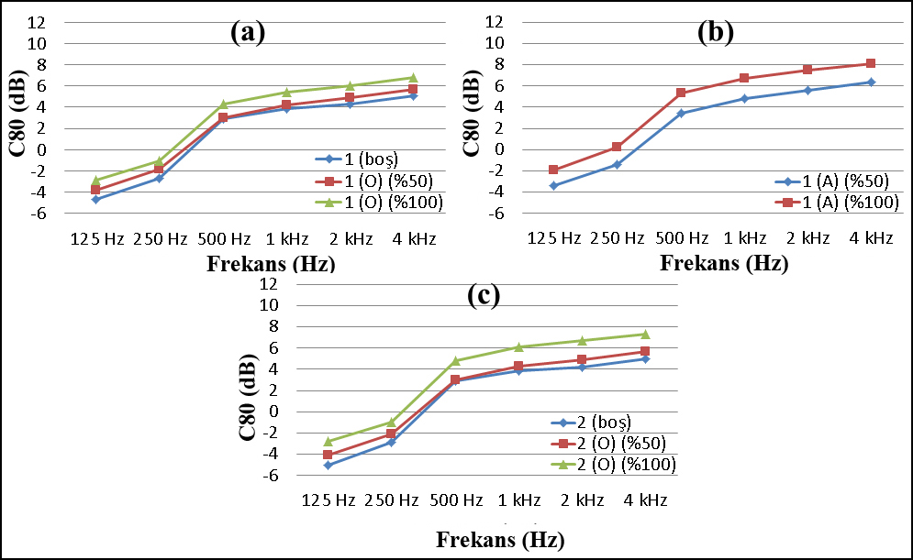

Şekil 6. Doluluk oranlarına göre Yavuz Sultan Selim Camii ortalama C80 değerleri

3.5. Yavuz Sultan Selim Camii İçin Elde Edilen STI Değerlerinin Analizleri

Yavuz Sultan Selim Camii için elde edilen STI parametresine ait değerler Tablo 4’te yer almaktadır. Değerlendirmede 0,45 ve üzeri değerler yeterli kabul edilmiştir (Tablo 2). Camide T30 değeri düşük olduğundan konuşmanın anlaşılabilirliğinde bir sorun meydana gelmemiştir. Bütün doluluk ve ses kaynağı noktası aktifliği durumlarında STI değerleri optimum düzeylerde elde edilmiştir (Tablo 3).
Tablo 4. Yavuz Sultan Selim Camii STI değerleri
Faaliyet modu | STI
1 (boş) | 0.65
1 (O) (%50) | 0.58
1 (O) (%100) | 0.61
1 (A) (%50) | 0.6
1 (A) (%100) | 0.65
2 (boş) | 0.56
2 (O) (%50) | 0.58
2 (O) (%100) | 0.62

4. SONUÇLAR
Yavuz Sultan Selim Camii’ne ait akustik özelliklerin incelendiği ve Bilgisayar Simülasyon Yöntemi ile Sesin Nesnel Parametreleri açısından değerlendirildiği çalışma kapsamında, orta frekanslarda; RT, EDT ve C80 değerleri genel olarak optimum düzey sınırları dışında elde edilmiştir. D50 ve STI değerleri ise optimum sınırlar içinde elde edilmiştir. Özellikle, kişi başına düşen hacmin düşük değerde olması nedeniyle T30 ve EDT değerleri orta frekanslarda düşük düzeylerde elde edilmiştir. Ayrıca doluluk oranının artmasıyla birlikte özellikle düşük frekanslarda bu değerlerde etkili düşüş elde edilmiştir. Doluluk oranının artışıyla artış gösteren D50 değerleri orta frekanslarda bütün durumlarda optimum sınır aralığında elde edilmiştir. Frekans artışıyla birlikte D50 değerlerinde de artış elde edilmiştir. Doluluk oranının artışıyla artış gösteren C80 değerleri orta frekanslarda optimum üst sınır düzeyine yakın veya üst sınırın üzerinde elde edilmiştir. T30 değerlerinin düşük olması nedeniyle STI değerleri optimum aralıklarda elde edilmiştir. Kişi başına düşen iç mekan hacminin yetersiz olması sebebiyle yeterli çınlama süresi elde edilememiştir. İdeal akustik performans, yüzey malzemelerinde değişiklik yapılıp daha yansıtıcı malzemelerin kullanılması ile de elde edilecek durumda değildir, yüksek maliyetli geometri değişikliklerini gerektirmektedir. Bu sonuçlar, camilerin tasarımları sırasında kullanılan, kişi başına düşen iç mekan hacmi gibi tasarım kriterlerinin önemini göstermektedir.

NOT

Çalışma, “Bilgisayar Simülasyon Yöntemi ile Camilerin Akustik Açıdan Değerlendirilmesi ve Düzenlenmesi: Trabzon ve Rize Örneği” başlıklı Yüksek Lisans Tezinden üretilmiştir

KAYNAKÇA

Abdou, A.A., (2003). Measurement of Acoustical Characteristics of Mosques in Saudi Arabia, Acoustical Society of America, 113, 1505-1517.

Abdülrahimov, R., 2005. Salonların Akustiği ve Tasarımı, Trabzon.

Beranek, L.L.,1996. How They Sound: Concert and Opera House, Acoustical Society of America, New York.

Carvalho, A.P.O. ve Freitas, C.P.T., (2011). Acoustical Characterization of the Central Mosque of Lisbon, Forum Acusticum 2011, Aalbork, Denmark, 43-55.

Christensen, C.L., (2009). Odeon Room Acoustics Program Version 10.1 Industrial, Auditorium and Combined Editions, odeon A/s, Denmark.

Gade, A.C., (1989). Acoustical Survey of Eleven European Concert Halls, The Acoustics Laboratory, Technical University of Denmark, Report No:44.

Gül, Z. S. ve Çalışkan, M., (2013). Impact of Design Decisions on Acoustical Comfort: Case Study of Doğramacızade Ali Paşa Mosque, Applied Acoustics 74, 834-844

Houtgast, T., and Steeneken, H. J.M. (2002). Basics of the STI Measuring method: Past, Present and Future of the Speech Transmission Index. Houtgast, T., Steeneken, H., Ahnert, W., Braida, L., Drullman, R., Festen, J., Jacob, K., Mapp, P., McManus, S., Payton, K., Plomp, R., Verhave, J., Wijngaarden, S. V., (Eds), (pp. 13–44). Soesterberg, The Netherlands: TNO Human Factors.

İlban, B., Bilgisayar Simülasyonu Yöntemi ile Camilerin Akustik Açıdan Değerlendirilmesi ve Düzenlenmesi: Trabzon ve Rize Örneği, KTÜ Fen Bilimleri Enstitüsü, 2016, Trabzon.

ISO, 2009. Acoustics – Measurement of rooms acoustic parameters – Part 1:Performance Spaces”, BS EN ISO-3382-1.

Kavraz, M., (2014). The acoustic characteristics of the Çarsi Mosque in Trabzon, Turkey, Indoor and Built Environment, 1-9.

Kayılı, M., (2005). Acoustic Solutions in Classic Ottoman Architecture, Foundation for Science Technology and Civilisation, Publication ID: 4087.

Suarez, R., Sendra, J. J., Navarro, J. ve Leon, A. L., (2005). The Sound of Catherdal-Mosque of Cordoba, Journal of Cultural Haritage, 6, 307-312.

Sü, Z. ve Yılmazer S., (2008). The Acoustical Characteristics of the Kocatepe Mosque in Ankara, Turkey, Architectural Science Review, 51,1, 21-30.

YSSCKD, (2014). Yavuz Sultan Selim Camii Mimari Projesi, Yavuz Sultan Selim Camii Koruma Derneği Arşivi, Trabzon.

